Kompetenzen | Hören, kreativer Umgang mit digitalen Tools, mündliche Interaktion
Niveau | A1+
Themenbereiche | Feiertage und Freizeit in Russland, Silvester, Traditionelle Gerichte kochen
Methoden | Einzelarbeit, Partnerarbeit, Gruppenarbeit
Zeitbedarf | 2 Unterrichtseinheiten
Eingangsvoraus-setzungen | - S/S beherrschen einfache Strukturen und Phrasen auf Niveau A1+ zu den oben genannten Themenbereichen  - Vor dem Unterricht wird den Schülern/Schülerinnen mitgeteilt, welche Zutaten für den russischen Salat „Olivje“ beschafft werden müssen:  - Gekochte Erdäpfel ungeschält (8 Stück)  - Gekochte Eier (8 Stück)  - Ein Glas Essiggurken  - Eine frische Gurke  - Majonäse (300 Gramm)  - Salz  - Eine Dose Erbsen  - Teller, Besteck, Messer und Schneidebrett, Salatschüssel  - L/L schneidet die Weihnachtskugeln aus Papier und die entsprechenden Beschreibungen der russischen Neujahrsfeier (die Seiten 5 – 9) aus. Die Beschreibungen werden auf die Rückseite der Weihnachtskugeln geklebt.
Materialien | - 1 Handy oder Tablet pro S/S  - Beamer  - Arbeitsblatt: Silvester in Russland  - Weihnachtskugeln aus Papier mit Beschreibungen der russischen Neujahrsfeier
Quellen | www.pixabay.com  https://erudyt.net/wp-content/uploads/2015/11/masha_i_medved_ded_moroz.jpg (Bild: Mascha und der Bär)  https://www.youtube.com/watch?v=CU5o1wGnHsY (Zeichentrickfilm: Mascha und der Bär)  https://www.youtube.com/watch?v=YCg8sdBy-F0 (Zeichentrickfilm: Nu Pogodi!)  https://www.russlandjournal.de/russland/feiertage/silvester/ (Beschreibungen der russischen Neujahrsfeier für Weihnachtskugeln)
TechTools | - Kahoot  https://create.kahoot.it/share/bc233282-44ca-413c-b82c-16a18f261381  - Digitales Poster GLOGSTER  https://edu.glogster.com/glog/blank-horizontal-glog-5decf31b1f51d/39ac5sndh2w  - Bookwidgets  https://www.bookwidgets.com/
Details zur Aufgabe/ Deutsch | Aufgabe 1: Allgemeine Informationen zum Thema „Silvester in Russland“  - L/L verteilt die Weihnachtskugeln aus Papier unter den S/S  - L/L malt einen Weihnachtsbaum auf die Tafel  - S/S kommen der Reihe nach an die Tafel, lesen die Beschreibungen auf der Rückseite der Weihnachtskugeln und befestigen die Kugeln am Weihnachtsbaum (mit Klebestreifen oder Magneten)  - L/L erklärt die Bedeutung der neuen Wörter: Новый Год, ёлка,подарки, салют, Дед Мороз и Снегурочка. Hierfür wird das interaktive Poster «GLOGSTER“ verwendet. Auf dem Poster klickt man auf das Symbol«Новые слова».  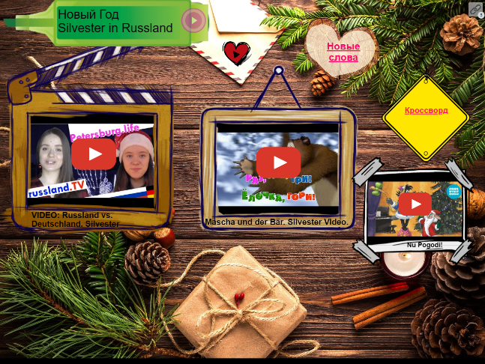  https://edu.glogster.com/glog/blank-horizontal-glog-5decf31b1f51d/39ac5sndh2w  - Auf dem Poster kann man auch auf den rosa Knopf des grünen Symbols „Silvester in Russland“ klicken, um ein Neujahrslied zu hören. Für Hintergrundmusik kann man auf das Symbol „Herzchen“ klicken.  Aufgabe 2: Anschauen des Videos zum Thema „Silvester in Russland und Deutschland“ und Gruppendiskussion  Das Video befindet sich auf dem interaktiven Poster Glogster – „Russland vs. Deutschland. Silvester“.  Aufgabe 3: Anschauen des Trickfilms „Mascha und der Bär“ ( «Раз, два, три, ёлочка гори») und ausfüllen des Arbeitsblattes „Silvester in Russland“  Das Video befindet sich auf dem interaktiven Poster Glogster – „Mascha und der Bär. Silvester“.  Antworten zur Aufgabe auf dem Arbeitsblatt:  - С Новым Годом!  - Мне, дай мне!  - И я тоже хочу полетать  - Ёлка / Ёлочка  - Дед Мороз  - Быстрей! Давай!  - Всё ясно  - Это что? Всё не мне? Не дам!  - Подарок / Подарки  - Раз, два, три, ёлочка гори!  Задание 4: Gruppen – Onlinespiel „Kahoot“  https://create.kahoot.it/share/bc233282-44ca-413c-b82c-16a18f261381  Vor dem Spiel werden die neuen Wörter noch einmal wiederholt. Auf dem interaktiven Poster klickt man auf das Symbol«Новые слова».  Aufgabе 5: «Kreuzworträtsel Silvester»  - Um die Aufgabe zu erfüllen, folgen die S/S der Webadresse des interaktiven Posters.  Bei Spielende werden die falschen Antworten rot angestrichen.  Aufgabe 6: Zubereitung des Salates „Olivje“ ( «Оливье»)  - L/L erklärt, dass die Neujahrsfeier in Russland niemals ohne den traditionellen russischen Salat „Olivje“ gefeiert wird  - S/S schneiden alle Zutaten in kleine Würfel. Nach dem Zerkleinern wird Majonäse und Salz hinzugefügt.  - Das Essen des Salates kann man mit dem Schauen des Trickfilms „Nu Pogodi!“ auf dem interaktiven Poster verbinden.  https://www.youtube.com/watch?v=YCg8sdBy-F0
Details zur Aufgabe/ Russisch | Задание 1: Общая информация по теме «Новый Год в России»  - Учитель распределяет бумажные новогодние шары между учениками.  - Ученики или учитель рисуют на доске ёлку.  - Ученики выходят по очереди к доске с бумажными ёлочными шарам, зачитывают информацию на обратной стороне шара и «вешают» шары на ёлку (при помощи клейкой ленты или магнитов).  - Учитель объясняет значение новых слов: Новый Год, ёлка,подарки, салют, Дед Мороз и Снегурочка. Для этого используется интерактивный постер : GLOGSTER. На постере необходимо нажать на символ «Новые слова».  https://edu.glogster.com/glog/blank-horizontal-glog-5decf31b1f51d/39ac5sndh2w  - Так же на постере GLOGSTER можно нажать на розовую кнопку на знаке «Новый Год», чтобы послушать песню про Новый Год. Для фоновой музыки можно нажать на сердечко на конверте.  Задание 2: Просмотр видео на тему «Новый Год в России и в Германии» и обсуждение в группах.  - Ученики после просмотра видео обсуждают в группах разницу между празднованием Нового Года в России и в Австрии.  Видео также можно просмотреть на интерактивном постере Glogster – Russland vs. Deutschland. Silvester.  - Результаты обсуждения в группах обсуждаются всем классом.  Задание 3: Просмотр мультфильма «Раз, два, три, ёлочка гори» и выполнение заданий к мультфильму.  - Учитель включает на интерактивном постере мультфильм «Раз, два, три, ёлочка гори».  - Во время просмотра мультфильма ученики выполняют задание на раздаточном листке 1.  Ответы к заданию:  - С Новым Годом!  - Мне, дай мне!  - И я тоже хочу полетать  - Ёлка / Ёлочка  - Дед Мороз  - Быстрей! Давай!  - Всё ясно  - Это что? Всё не мне? Не дам!  - Подарок / Подарки  - Раз, два, три, ёлочка гори!  Задание 4: Групповая онлайн-игра в реальном времени „Kahoot“  https://create.kahoot.it/share/bc233282-44ca-413c-b82c-16a18f261381  - Перед игрой ёще раз повторяются незнакомые слова. Для этого на интерактивном постере необходимо нажать на кнопку «Новые слова»  Задание 5: «Кроссворд. Новый год»  - Ученики заходят на страницу интерактивного постера и заполняют кроссворд. Для этого необходимо нажать на жёлтый значок «Кроссворд».  В конце игры неправильные ответы будут отмечены красным цветом.  Задание 6: Приготовление салата «Оливье»  - Учитель рассказывает, что в России ни один Новый Год не отмечается без традиционного русского салата Оливье.  - Ученики по очереди нарезают маленькими кубиками все ингредиенты. В конце нарезки добавляется майонез и соль. Салат готов.  - Пробу салата можно совместить с просмотром видео на интерактивном постере «Ну погоди! Новогодний выпуск».  https://www.youtube.com/watch?v=YCg8sdBy-F0

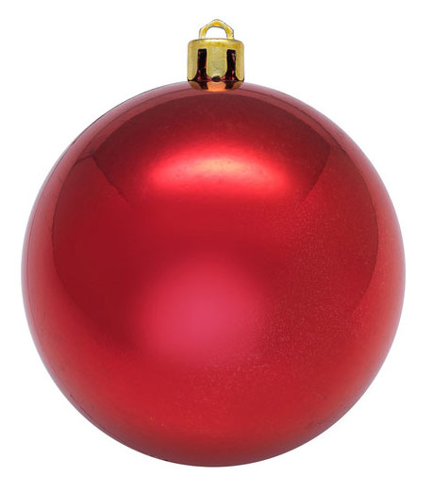
1
In Russland haben Weihnachten
und Silvester (Новый Год) Plätze getauscht. Es hängt damit zusammen, dass in Russland, wie auch in anderen Ländern orthodoxen Glaubens, der Julianische Kalender für die Zeitrechnung verwendet wird. Danach fällt Weihnachten auf den 7. Januar und wird also nach Silvester gefeiert.

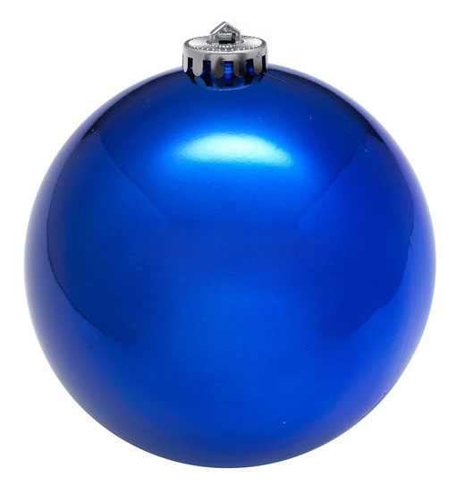
2
Nicht der Weihnachtsmann, sondern Väterchen Frost (Дед Мороз) bringt in Russland die Geschenke (Подарки), und zwar am 31. Dezember. Er trägt einen langen Mantel mit Pelzkragen, einen breiten Gürtel und eine typisch russische Pelzmütze. Ein dicker Eiszapfen dient ihm als Wander- und Zauberstab.

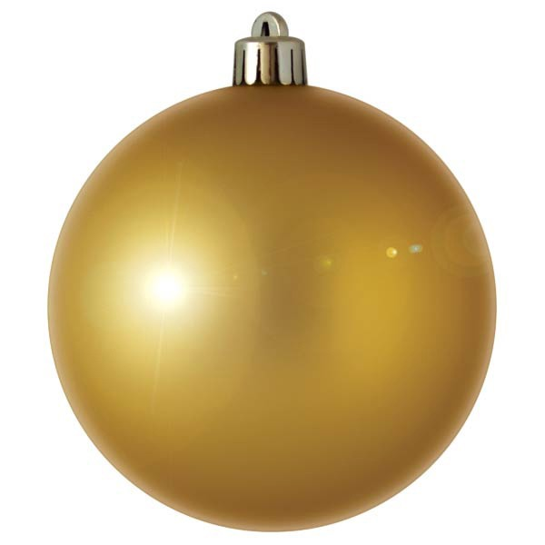
3
Das russische Väterchen Frost reist aus Sibirien in einer schicken Pferdetroika an, in Begleitung eines Jungen, der Neujahr heißt, und seiner hübschen Enkelin Snegurotschka (Снегурочка), die auf Deutsch Schneemädchen oder Schneeflocke genannt wird.

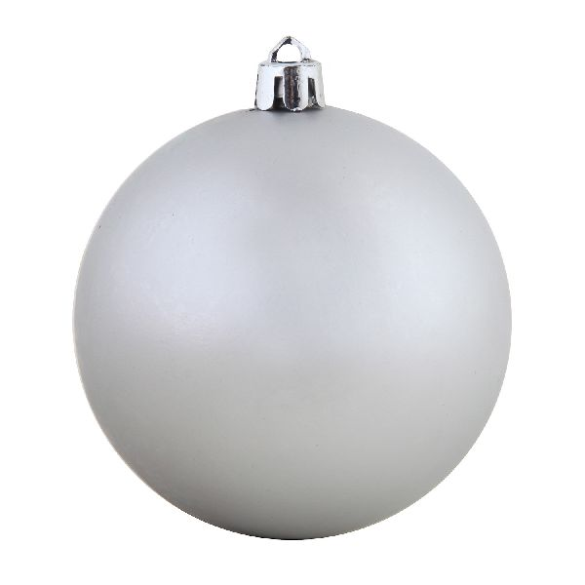
4
Die russische Snegurotschka ist einmalig. Kein anderer Weihnachtsmann der Welt hat so eine Schönheit an seiner Seite. Sie ist kein kleines Mädchen mehr, sondern eine junge Frau und symbolisiert das zu Eis gewordene Wasser. Traditionell trägt sie einen weißen oder hellblauen mit Perlen und silbernen Fäden bestickten Mantel. Den Kopf schmückt ein kleines Krönchen oder eine Mütze mit Pelzrand. Ihr langes blondes Haar ist zu einem festen Zopf geflochten.

Da Väterchen Frost in Russland so viel unterwegs ist, kommt er erst in der Silvester-Nacht zu den russischen Kindern nach Hause und lässt die Geschenke (Подарки) unter dem Weihnachtsbaum liegen.

6
5
Der Weihnachtsbaum (Ёлка) wird in Russland oft schon ein paar Tage vor dem Silvester-Abend geschmückt. Für die Neujahres-Feiern, die überall in russischen Schulen, Kindergärten und Konzerthallen veranstaltet werden, verkleiden sich Kinder gerne als Schneeflocken, Häschen oder Bärchen. Alle versammeln sich um den Weihnachtsbaum und rufen drei Mal laut nach Väterchen Frost. Er und seine Begleitung kommen schwer mit Geschenken beladen. Die Kinder tanzen um den Weihnachtsbaum, tragen Gedichte vor oder singen, um die Geschenke zu verdienen.

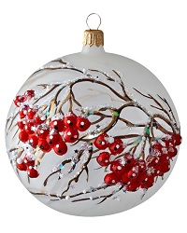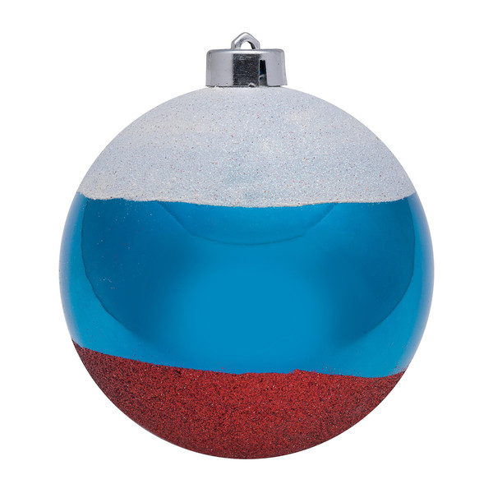
7
Den Silvester-Abend verbringen viele russische Familien zu Hause mit Freunden und Verwandten an einem reich gedeckten Tisch. Um Mitternacht lässt man in Russland die Korken knallen und begrüßt das neue Jahr mit großem Feuerwerk (Салют).
8
Nach Mitternacht geht die Silvester-Party in Russland richtig los. Die Jugendlichen gehen oft von Zuhause weg und feiern mit Freunden weiter.

9
An Silvester fangen in Russland die Neujahres-Feiertage an. Offiziell sind die Tage vom 1. bis zum 8. Januar 2020 in ganz Russland arbeitsfrei.

Es gibt in Russland ein besonderes Ritual, das man an Silvester durchführt, damit die Wünsche in Erfüllung gehen. Man schreibt den Wunsch auf ein Blatt Papier. Sobald die Uhr anfängt, zwölf zu schlagen, soll man den Zettel mit dem Wunsch verbrennen, die Asche in das Sektglas kippen und austrinken.

10

